

３月号

　　　　　　　　　　　　　　　　　　　　　　　　　　　　　　野々市市小学校給食センター

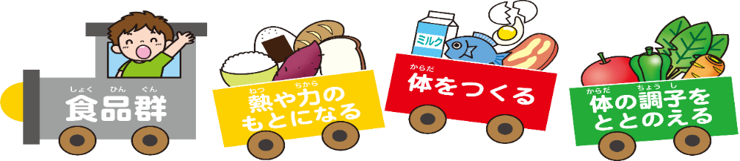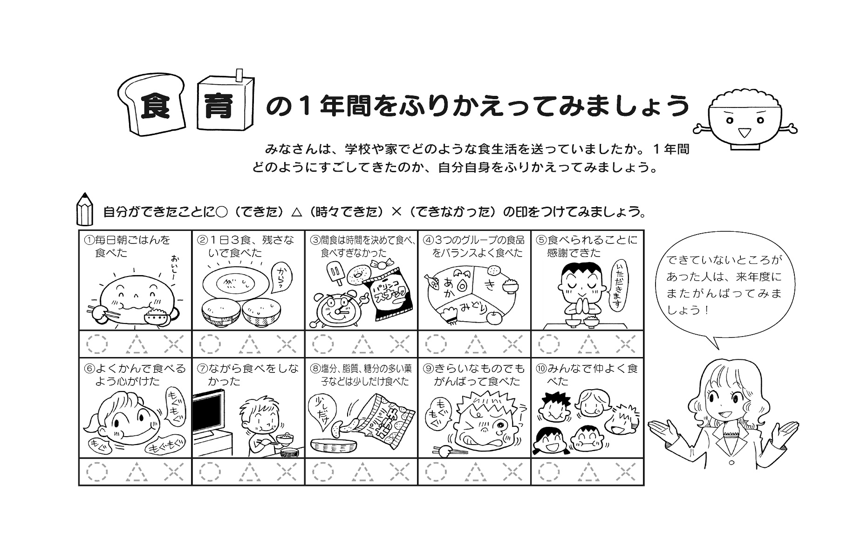　寒さが少し和らぎ、少しずつ日差しもあたたかくなってきました。今年度も残すところあとわずかとなり、卒業や進級まであと少しです。学年最後の１カ月を、元気いっぱいに過ごすことができるよう、しっかりと食べて体調をととのえましょう。

食育の１年間をふりかえってみましょう。

リクエストの多かった

給食カレーの作り方大公開!!

おいしくなーれ♥

り

1. 油にしょうが・にんにくを入れ、香りが出たら肉を入れて炒める。
2. たまねぎをよく炒める。にんじん、じゃがいもを加え、さらに炒める。
3. 加水し、調味料を順に入れて、煮込む。
4. 煮えたら、火を止め、カレールーを加える。
5. さらに煮込んで、出来上がり♪愛情をこめて♥

★おいしくなるポイント★

マーカーの箇所がポイントです。

★下準備★手作りカレールーづくり(★の材料)

・鍋にバターを溶かし、小麦粉をふりいれ、トロトロになるまで炒めて、カレー粉を加える。

(4人分)

豚肉75g　　赤ワイン小さじ１

にんにく・しょうが　ひとかけ

たまねぎ250g　にんじん50g

じゃがいも250g　サラダ油適量

手作りカレールー(★小麦粉30g★バター30g★カレー粉小さじ1)

ダイストマト15g　トマトピューレ15g

シュレッドチーズ8g　フルーツチャツネ小さじ1

赤ワイン小さじ2　ウスターソース小さじ2

コンソメ8g　こいくちしょうゆ小さじ1

カレールー(市販)40g　塩・こしょう適量

水600ml(様子を見て増減してください)



つくってみよう

「カレーライス」

（給食の定番です!）

おうちのとつくってね！